PB60的安装以及和数据库的联接

由于我们的开发工具是PB，往往在维护时需要用到。所以，在EDP的维护机上一定要装好PB。接下来介绍PB60的安装以及和数据库的联接：

- 选择PB6安装目录下双击setup.exe，选择安装路径，按步执行；

- 在选择安装类型时选择custom定制类型：

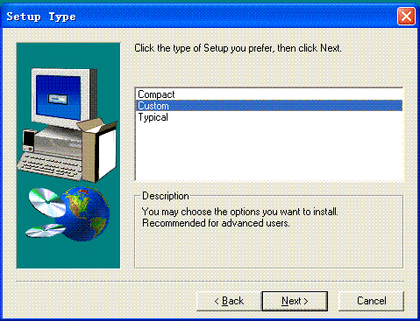
- 然后在选择内容里选中Native Database interfaces后点change按钮：

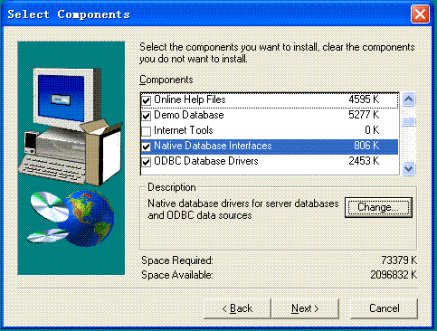

4、然后勾上sybase sql server DBLIB(SYT)
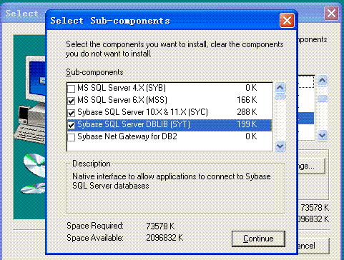

5、后面只需按步安装即可；

6、安装完成后，启动PB，在工具栏中点一下DB Profile ，中选择 SYT，如图：
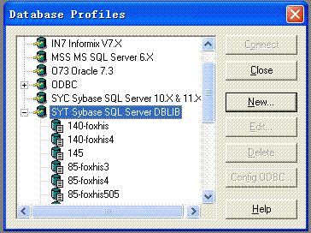

7、然后右边选中new，进行如下设置：
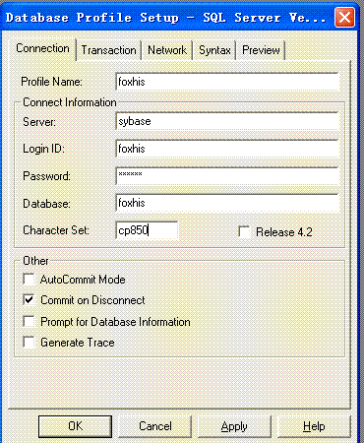
Profile name: foxhis － 名称可自行定义，一般为foxhis
Server : sybase － 连接的服务器名称，一般是sybase，它是参照客户端sqledit中的server name的设置
Login ID : foxhis －登陆用户名，一般用foxhis
Password : ****** －登陆密码，也是foxhis
Database : foxhis － 连接的数据库名称，如果要连前台数据库，一般是foxhis
Character Set：cp850 －字符集设置，输入cp850
其它选项缺省即可。

1、PB 简介
优秀的 C/S 应用客户端开发平台, SYBASE 公司
可视化 IDE 界面
特别擅长数据库处理
类似开发平台 VB, DELPHI
目前最高版本 V10, 支持 .net

2、PB V6.51 安装
安装路径不要与 foxhis sybase 环境的路径重复
特别提醒：数据库选项 native database - SYT
安装补丁

3、初步认识：
看PB自动产生的应用 -〉 一个应用是如何组成的
看PB Examples -〉 pb 能实现的基本功能

4、数据库连接
专用连接: 比如 Sybase, MS Sql Server
通用连接：比如 ODBC

foxhis 的 pb 数据库连接如何建立
sqledit - 注意连接名称及其命名
pb db profile - 注意连接名称及其命名
foxhis.ini 中数据库的名字=？
连接到 foxhis 库，并且打开数据表
注意 服务器端需要执行 pbsyb.sql, pbsyc.sql

